**BÁC HỒ VỚI BÁO NHÂN DÂN**

**Nhà báo PHẠM ĐẠO**

Nếu tính từ năm 1951, Báo Nhân Dân ra số đầu, đến năm 1969 khi Bác Hồ “đi gặp cụ Các Mác, cụ Lê-nin” (Di chúc) thì báo được hưởng sự chỉ đạo, rèn dạy của Người tròn 18 năm. Thế hệ những người làm báo Đảng hồi đó còn đầy ắp những kỷ niệm về Bác Hồ, người khai sinh nền báo chí cách mạng của nước ta nói chung, và Báo Nhân Dân nói riêng. Vào những ngày này tôi tìm đến lão đồng chí Vũ Kỳ để được nghe những chuyện về Người với Báo Nhân Dân.

Chuyện bắt đầu từ Đại hội Đảng toàn quốc lần thứ II họp từ ngày 11 đến 19/2/1951, tại xã Kim Bình, huyện Chiêm Hóa, tỉnh Tuyên Quang, ra Nghị quyết về “xuất bản tờ báo lấy tên là Nhân Dân, cơ quan Trung ương của Đảng”. Đồng chí Vũ Kỳ kể: Vào một buổi chiều trong những ngày diễn ra Đại hội, các đồng chí đề nghị Bác đặt tên cho tờ báo. Người bảo không khó. Lấy tên là Nhân Dân. Đảng ta chỉ có một mục đích là phụng sự nhân dân thì tờ báo của Đảng lấy tên là Nhân Dân.

Chợt nhớ lại, qua sách báo chúng ta được biết vào năm 1922, khi làm việc trong Ban nghiên cứu thuộc địa của Đảng Cộng sản Pháp, Người cùng với các đồng chí ra tờ báo Le Paria (Người cùng khổ); giữa Paris trung tâm chính trị, văn hóa của châu Âu và thế giới lúc bấy giờ. Khỏi phải nói sự gian truân vất vả của Bác như thế nào để nuôi tờ báo đó. Bác viết báo có phần trái với thông lệ, bắt đầu viết báo Pháp, báo Nga, báo Trung Quốc rồi mới viết báo Việt Nam. Nhưng từ tờ Người cùng khổ đến các tờ báo Tranh Đấu, Cờ Vô Sản, Dân Chúng, Cứu Quốc, Cờ Giải Phóng, Sự Thật và sau là Nhân Dân như mạch hồng xuyên suốt sự chỉ đạo của Bác và Trung ương Đảng đối với nền báo chí cách mạng. Vì thế, Người bảo đặt tên tờ báo không khó. Số đầu tiên của Báo Nhân Dân dành cho Đại hội II, và bài viết của đồng chí Tổng Bí thư Trường-Chinh viết về “Hồ Chủ tịch, người sáng lập, rèn luyện và lãnh đạo Đảng ta”. Nhưng đến số thứ hai của Báo Nhân Dân ra ngày 25-3-1951, Bác đã viết bài “Người đảng viên Đảng Lao động Việt Nam phải như thế nào?”. Có thể coi bài báo ấy đặt một chuẩn mực về người đảng viên khi Đảng ta ra hoạt động công khai. Bắt đầu từ ngày đó đến khi qua đời, Người viết tới 1.205 bài báo, với 23 bút danh khác nhau. Có nhà báo nào viết “khỏe” như Người? Một điều trùng lặp đến kỳ lạ là hai bài báo cuối cùng Bác viết cho Báo Nhân Dân là bài “Nâng cao đạo đức cách mạng, quét sạch chủ nghĩa cá nhân” đăng đúng ngày Kỷ niệm thành lập Đảng ta, 3-2-1969. Và bài “Nâng cao trách nhiệm chăm sóc và giáo dục thiếu niên, nhi đồng” đăng ngày 1-6-1969. Người dặn chúng ta: “Thiếu niên, nhi đồng là người chủ tương lai của nước nhà”.

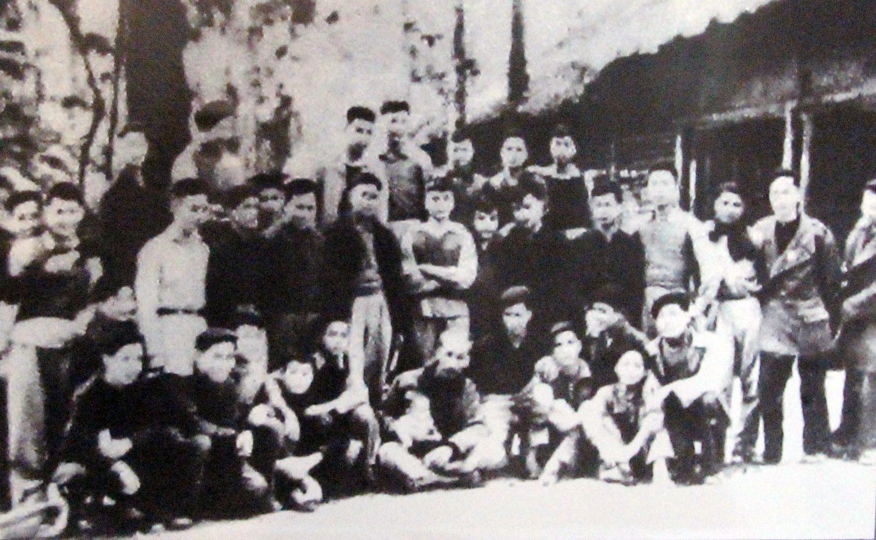

Bác Hồ với cán bộ, phóng viên Báo Sự Thật, tiền thân của Báo Nhân Dân, năm 1951. Ảnh Tư liệu

Xin dừng ở bài báo của Người đăng ngày 3-2-1969. Cách đó ít hôm, đồng chí Tố Hữu chuẩn bị cho Bác một bài báo nói về cán bộ, đảng viên nêu cao đạo đức cách mạng, chống chủ nghĩa cá nhân để đăng đúng vào sinh nhật Đảng. Đồng chí Vũ Kỳ được Bác gọi vào cùng chữa bài báo đó. Chữa xong, Bác đưa đồng chí Tố Hữu xem lại và nói:

- Phần chú viết về đạo đức cách mạng, Bác vẫn giữ nguyên đấy nhé.

- Bài báo lúc đầu Bác đặt tên là “Quét sạch chủ nghĩa cá nhân, nâng cao đạo đức cách mạng”. Đồng chí Tố Hữu và đồng chí Vũ Kỳ cùng đề nghị Bác cho sửa thành “Nâng cao đạo đức cách mạng, quét sạch chủ nghĩa cá nhân”, với lập luận rằng: Phần lớn cán bộ, đảng viên đều nêu cao đạo đức cách mạng. Số đảng viên mang nặng cá nhân chủ nghĩa chỉ là thiểu số. Bác đồng ý sửa, vì có ba bác cháu thì Bác là thiểu số. “Các chú nói có lý nhưng chưa hợp lý. Phải quét sạch chủ nghĩa cá nhân trước. Cũng như gia đình các cô, các chú tiết kiệm chi tiêu mua được bộ bàn ghế thì việc trước tiên phải quét sạch nhà rồi mới kê bộ bàn ghế ấy”.

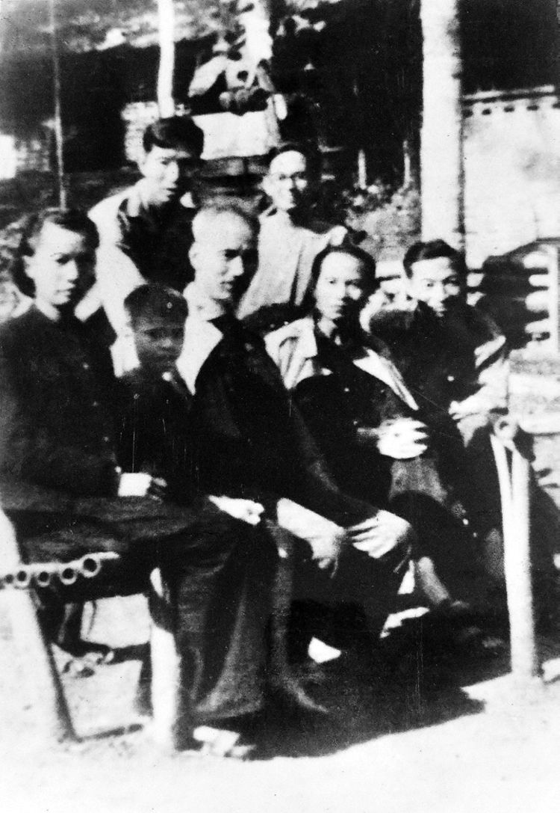

Bác Hồ với cán bộ, phóng viên Báo Sự Thật, tiền thân của Báo Nhân Dân, năm 1947. Ảnh Tư liệu

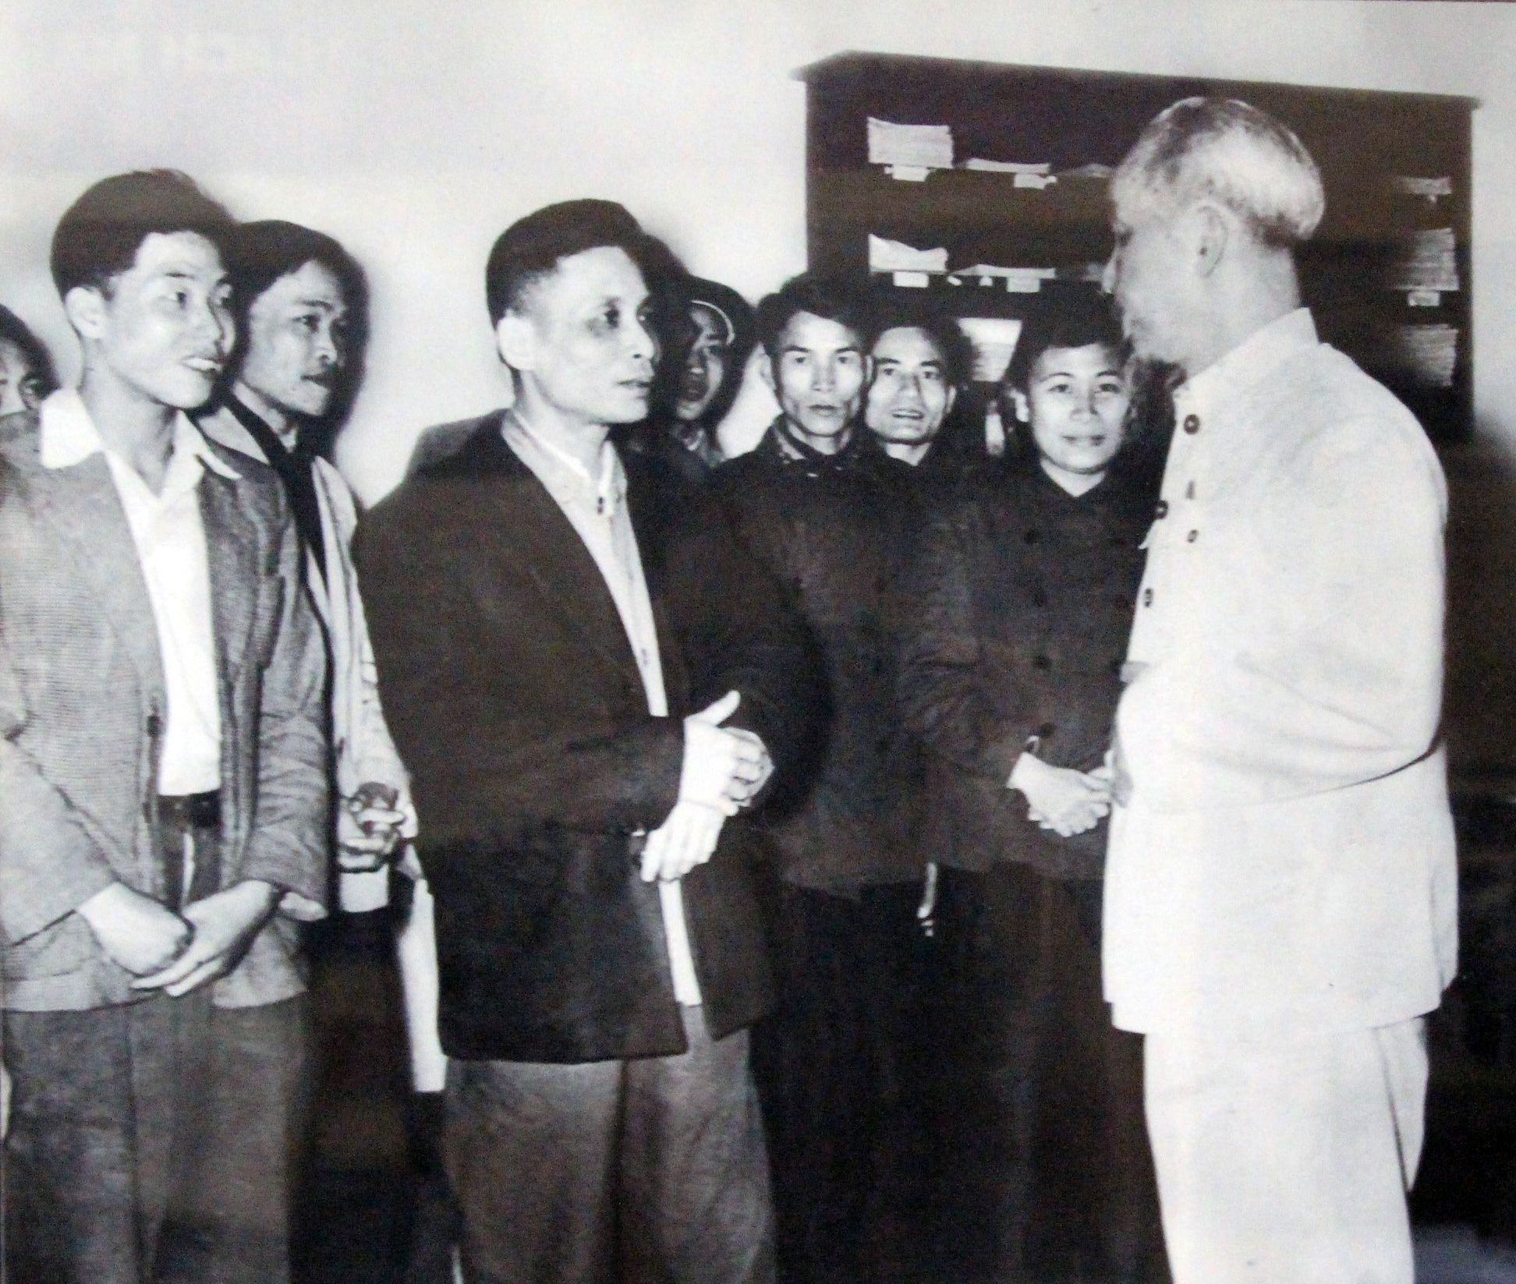

Bác Hồ thăm, chúc Tết cán bộ, phóng viên Báo Nhân Dân, năm 1957. Ảnh Tư liệu

Bây giờ đọc lại bài báo chúng ta đều thấy dòng chữ: “Quét sạch chủ nghĩa cá nhân, nêu cao đạo đức cách mạng” được in đậm. Bác bảo đồng chí Vũ Kỳ cho đánh máy lại và gửi đến tất cả các đồng chí trong Bộ Chính trị để chữa trực tiếp vào bản thảo và trả ngay trong ngày.

Bác hỏi:

- Chú Kỳ cho biết ai sửa bài báo nhiều nhất?

- Thưa Bác, đồng chí Trường-Chinh sửa nhiều nhất ạ!

- Vậy thì lấy bản của đồng chí Trường-Chinh làm bản chính để tiếp thụ tất cả ý kiến sửa chữa của các đồng chí khác.

Mới thấm thía làm sao khi Người dạy chúng ta “Kinh nghiệm của tôi là thế này: mỗi khi viết một bài báo, thì tự đặt câu hỏi: Viết cho ai xem? Viết để làm gì? Viết thế nào cho phổ thông dễ hiểu, ngắn gọn dễ đọc? Khi viết xong thì nhờ anh em xem và sửa giùm” (Bài nói tại Đại hội Nhà báo Việt Nam lần thứ ba, 8-9-1962). Phong cách làm báo của Bác Hồ là như thế. Có ai hay đấy là bài báo cuối cùng Bác viết cho Báo Nhân Dân về công tác xây dựng Đảng.

Gần đến Tết Thiếu nhi 1/6/1962, Bác bảo đồng chí Vũ Kỳ chuẩn bị cho các cháu vào chơi, tập làm chủ Phủ Chủ tịch khoảng 10 ngày. Rốt cuộc không phải 10 ngày mà cả 15 ngày hàng nghìn lượt thiếu nhi vui chơi, tổ chức triển lãm làm theo Năm điều Bác Hồ dạy thiếu niên nhi đồng. Những ngày đó Bác Hồ vui lắm! Đến năm 1969, gần đến ngày 1/6, Bác vừa đi bộ trong vườn xoài vừa nhắc đồng chí Vũ Kỳ lại tổ chức cho các cháu vào gặp Bác như Tết Thiếu nhi năm 1962. Một lúc sau đồng chí mới thưa:

- Thưa Bác. Bây giờ tổ chức thì có nhiều cháu phải theo bố mẹ đi sơ tán, cho nên có cháu được gặp Bác, có cháu không được gặp. Ở đây không đủ hầm để phòng khi máy bay Mỹ ập đến ném bom, các cháu không có nơi trú ẩn. Xin Bác cho lùi việc này đến Tết Thiếu nhi năm sau.

Vừa nói đồng chí Vũ Kỳ vừa nhìn thấy vẻ mặt Bác đượm buồn, giọng Người chùng xuống.

- Thôi… chú ạ. Và thế là Bác bắt tay viết bài báo “Nâng cao trách nhiệm chăm sóc và giáo dục thiếu niên, nhi đồng” chan chứa tình thương yêu con trẻ. Người dặn chúng ta “Thiếu niên, nhi đồng là người chủ tương lai của nước nhà. Vì vậy, chăm sóc và giáo dục tốt các cháu là nhiệm vụ của toàn Đảng, toàn dân. Công tác đó phải làm kiên trì, bền bỉ”. Đây là bài báo cuối cùng được Bác viết bằng tình thương và trách nhiệm đối với các cháu thiếu niên, nhi đồng mà Người để lại muôn vàn tình thương yêu.

Đấy là chuyện Bác viết báo, còn chuyện Bác dạy những người làm Báo Nhân Dân như thế nào?

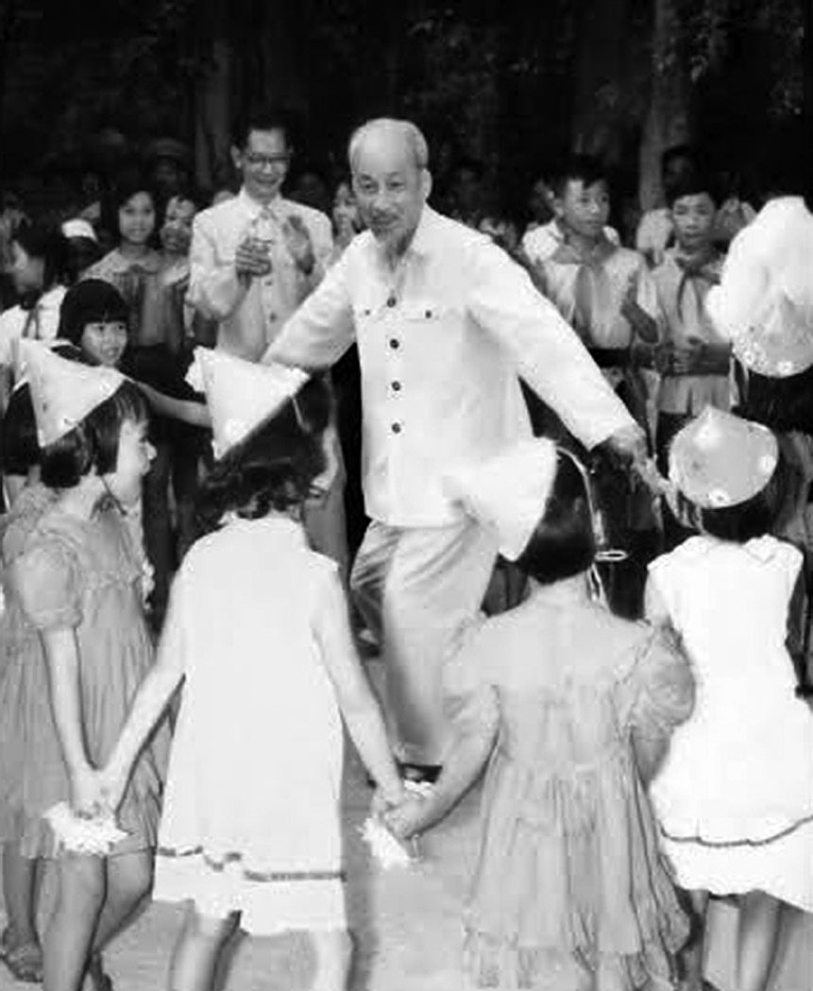

Bác Hồ với các cháu thiếu nhi (ảnh đăng trên Báo Nhân Dân ngày 2/2/1965).

Công nhân xếp chữ trang báo tại Chiến khu Việt Bắc trong kháng chiến chống thực dân Pháp. Ảnh Tư liệu

Đồng chí Vũ Kỳ kể rằng, hằng ngày khoảng 6 giờ 30 phút Bác dậy tập thể dục, vệ sinh cá nhân và bắt đầu đọc Báo Nhân Dân. Có lần sau khi hỏi mọi người sáng nay đã đọc báo chưa, Bác nhẹ nhàng nói: Các chú là cán bộ lãnh đạo, bận nhiều công việc, không có thời gian đi khắp nơi thì phải đọc báo để nắm tình hình, lãnh đạo cho tốt. Điều khuyên đó hôm nay vẫn nóng hổi tính thời sự. Nhà báo lão thành Hoàng Tùng, lúc bấy giờ là Tổng Biên tập Báo Nhân Dân hay được Bác gọi lên trao đổi công việc. Có lần mới bảy giờ sáng, đồng chí Vũ Kỳ đã gọi điện thoại thì ở đầu dây bên kia đồng chí Hoàng Tùng đã thủng thẳng hỏi lại:

- Ông Cụ gọi lên “xát xà-phòng” việc gì đấy!

“Xát xà-phòng”, một cụm từ dí dỏm đồng chí Hoàng Tùng thường dùng mỗi khi được Bác Hồ phê bình, góp ý Báo Nhân Dân. Xát xà-phòng thì người mới sạch sẽ, thơm tho. Ý nhị, sâu là như thế. Nhiều lần đồng chí Vũ Kỳ được nghe Bác ân cần căn dặn đồng chí Tổng Biên tập. Hồi đó Đảng Cộng sản Liên Xô và Đảng Cộng sản Trung Quốc đã có những rạn nứt trong quan hệ. Cả hai đảng đều gửi điện mừng Đảng ta nhân ngày thành lập, Bác dặn đăng cả hai bức điện ngang nhau. Trên diện tích mặt báo bằng nhau, Bức điện nào dài hơn thì chữ in nhỏ. Và ngược lại. Bác dặn Báo Nhân Dân bài viết phải ngắn gọn để đăng được nhiều bài, người đọc đỡ tốn thời gian. Khi nào đăng văn kiện của Đảng, Nhà nước thì ra thêm phụ trương khổ nhỏ cho cán bộ, đảng viên dễ lưu giữ, tiện tra cứu.

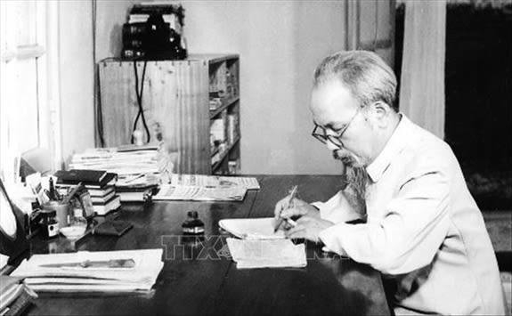

Chủ tịch Hồ Chí Minh - Người thầy vĩ đại của những người làm báo cách mạng Việt Nam. Ảnh tư liệu. TTXVN.

Một buổi sáng Bác hỏi đồng chí Vũ Kỳ:

- Này chú Kỳ, chú đọc Báo Nhân Dân và báo Quân đội nhân dân hôm nay chưa?

- Thưa Bác chưa ạ!

- Chú mời đồng chí có trách nhiệm về công tác báo chí của Tổng cục Chính trị và chú Tùng lên làm việc với Bác. Hôm đó Bác phê bình người cung cấp tin cho hai tờ báo không chính xác về số liệu Mỹ, ngụy bị diệt trong một trận đánh. Bác ôn tồn phân tích, đại thể là cung cấp số liệu như thế làm cho bạn đọc không tin tờ báo, còn địch coi thường ta. Như thế đủ biết Bác đọc báo kỹ đến nhường nào. Bác đọc cả báo địa phương, báo ngành, nhất là những bài báo nói về tệ chè chén, cưới xin, ma chay linh đình. Người tổng hợp tư liệu rồi viết bài cho Báo Nhân Dân để phê bình. Chính Bác chỉ đạo Báo Nhân Dân đăng dòng chữ “Hoan nghênh bạn đọc phê bình báo”. Có sai sót thì Bác uốn nắn, chỉ bảo người lãnh đạo cao nhất của tờ báo, nhưng Bác đặt niềm tin ở tờ báo này. Bác yêu cầu mỗi tháng hai lần, Báo Nhân Dân tổng hợp tình hình trong nước và quốc tế cho Bác. Báo Nhân Dân của chúng ta đã làm được như thế. Nhiều địa phương, đơn vị lập danh sách đề nghị Bác tặng huy hiệu, Người từ chối và bảo:

- Chú cứ về đăng báo những người đó rồi Bác ký tặng.

Thì ra, Bác coi báo chí là người thẩm định cuối cùng để Bác ký tặng huy hiệu. Xin nói thêm, khi đọc báo, Bác thấy ai xứng đáng được tặng huy hiệu, Người ghi ngay lên tờ báo là “Gửi tặng huy hiệu” hay “tặng huy hiệu” hoặc là “thưởng huy hiệu” tùy theo lứa tuổi. Cẩn trọng đến thế là cùng.

Đối với các đồng chí lãnh đạo tờ báo, Bác rất kiệm lời khen. Nhưng chính Người lại rất ân cần chu đáo với cán bộ, phóng viên, nhân viên.

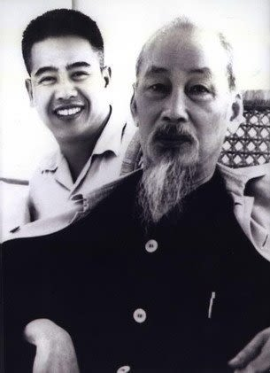

Đồng chí Vũ Kỳ và Bác Hồ tháng 9/1960. Ảnh tư liệu

Sáng nào cũng vậy, bất chấp nắng mưa, gió bão, khoảng 6 giờ 30 phút, tờ Báo Nhân Dân có trên bàn làm việc của Bác. Người đưa báo lên trình Bác là lão đồng chí Chu Văn Mẫn. Bác dặn đồng chí Vũ Kỳ “nói với Báo Nhân Dân, Bác cảm ơn chú ấy quan tâm đến Bác đọc báo”.

Một lần đến thăm Báo Nhân Dân, Bác nói trước, đại ý: Các cô, các chú biết đấy, Bác cũng là đồng nghiệp của các cô, các chú. Báo có thiếu sót, khuyết điểm gì thì Bác nhắc nhở hằng ngày rồi. Hôm nay, Bác đến để động viên khen ngợi các cô, các chú…

**(Ghi theo lời kể của đồng chí Vũ Kỳ, Thư ký riêng của Chủ tịch Hồ Chí Minh)  
(*) Bài viết nhân dịp kỷ niệm 50 Ngày Báo Nhân Dân ra số đầu đăng trên Nội sang Người làm Báo Nhân Dân quý I/2001**